|  |  |  |  |
| --- | --- | --- | --- |
| Организация Объединенных Наций | | ST/ | |
| _unlogo | **Секретариат** | | Distr.:  7 February 2017  Russian  Original: |

**Комитет экспертов по перевозке опасных грузов   
и Согласованной на глобальном уровне системе   
классификации опасности и маркировки   
химической продукции**

Доклад Комитета экспертов по перевозке опасных грузов и Согласованной на глобальном уровне системе классификации опасности и маркировки химической продукции о работе его восьмой сессии,

состоявшейся в Женеве 9 декабря 2016 года

Добавление

Приложение III

Поправки к шестому пересмотренному изданию Согласованной на глобальном уровне системе классификации опасности и маркировки химической продукции (СГС) (ST/SG/AC.10/30/Rev.6)

Глава 1.2

Исключить определения «Разъедание кожи», «Раздражение кожи», «Серьезное повреждение глаз», «Раздражение глаз», «Дермальное разъедание» и «Дермальное раздражение».

Изменить определение «Респираторный сенсибилизатор» следующим образом:

«***Респираторный сенсибилизатор* –** вещество или смесь, которое или которая вызывает сверхчувствительность дыхательных путей, происходящую после вдыхания этого вещества или этой смеси».

В определении «Кожный сенсибилизатор» заменить «вещество, которое» на «вещество или смесь, которое или которая».

Глава 1.5

Таблица 1.5.1 Для вида опасности «Опасность при аспирации», классы 1 и 2, заменить текст в столбце «Пороговая величина/предельная концентрация» на «≥1,0%».

1.5.3.3.1 В конце этого пункта добавить следующее предложение:

«Руководство по подготовке ПБ в соответствии с требованиями СГС содержится в приложении 4».

1.5.3.3.3 Исключить. Нынешний пункт 1.5.3.3.4 становится новым пунктом 1.5.3.3.3.

1.5.3.3.3 (новый, прежний 1.5.3.3.4) Изменить конец второго предложения следующим образом: «…если такие грузы предназначены для бестарной перевозки в соответствии с документами ИМО».

Таблица 1.5.2 Изменить пункт f) в разделе 14 «Транспортная информация» следующим образом:

«f) Перевозки массовых грузов в соответствии с документами ИМО».

Глава 2.1

2.1.1.2 c) и примечание «b» к таблице 2.1.1 Исключить запятую после «практического».

Глава 2.2

2.2.2 Изменить следующим образом:

«**2.2.2 Критерии классификации опасности**

2.2.2.1 Воспламеняющийся газ относится к классу опасности 1A, 1B или 2 в соответствии с нижеследующей таблицей. Воспламеняющиеся газы, которые являются пирофорными и/или химически нестабильными, всегда относятся к классу опасности 1A.

**Таблица 2.2.1. Критерии классификации опасности   
 воспламеняющихся газов**

|  |  |  |  |
| --- | --- | --- | --- |
| **Класс опасности** | | | **Критерии** |
| **1A** | **Воспламеняющийся газ** | | Газы, которые при температуре 20 °С и нормальном давлении 101,3 кПа:  a) являются воспламеняющимися в смеси с воздухом при их концентрации не более 13% по объему; или  b) имеют диапазон воспламеняемости с воздухом не менее 12 процентных пунктов независимо от нижнего предела воспламеняемости,  за исключением тех случаев, когда данные указывают на то, что они отвечают критериям отнесения к классу опасности 1B. |
| **Пирофорный газ** | | Воспламеняющийся газ, который подвержен самовозгоранию в смеси с воздухом при температуре 54 °С или ниже. |
| **Химически неустойчивый газ** | **A** | Воспламеняющиеся газы, которые являются химически неустойчивыми при температуре 20 °С и нормальном давлении 101,3 кПа. |
| **B** | Воспламеняющиеся газы, которые являются химически неустойчивыми при температуре выше 20 °С и/или давлении, превышающем 101,3 кПа. |
| **1B** | **Воспламеняющийся газ** | | Газы, которые отвечают критериям воспламеняемости для отнесения к классу опасности 1A, но которые не являются ни пирофорными, ни химически нестабильными и которые имеют по крайней мере либо:  a) нижний предел воспламеняемости в смеси с воздухом более 6% по объему; или  b) скорость горения при фактических параметрах ламинарного факела менее 10 см/с. |
| **2** | **Воспламеняющийся газ** | | Газы, помимо тех, которые относятся к классу опасности 1A или 1B и которые при температуре 20 °С и нормальном давлении 101,3 кПа, обладают определенным диапазоном воспламеняемости в смеси с воздухом. |

***ПРИМЕЧАНИЕ 1****: Аммиак и метилбромид могут рассматриваться как особые случаи для некоторых целей регулирования.*

***ПРИМЕЧАНИЕ 2:***  *Аэрозоли не следует классифицировать как воспламеняющиеся газы. См. главу 2.3.*

***ПРИМЕЧАНИЕ 3:*** *При отсутствии данных, делающих возможным отнесение к классу опасности 1B, воспламеняющийся газ, отвечающий критериям отнесения к классу опасности 1А, относится по умолчанию к классу опасности 1А.*

***ПРИМЕЧАНИЕ 4:*** *Самовозгорание пирофорных газов не всегда происходит немедленно; может иметь место определенная задержка.*

***ПРИМЕЧАНИЕ 5:*** *При отсутствии данных о воспламеняемости смесь воспламеняющихся газов следует классифицировать в качестве пирофорного газа, если она содержит более 1% (по объему) пирофорного компонента(ов)*».

2.2.3 Изменить следующим образом:

«**2.2.3** **Информирование об опасности**

2.2.3.1 Общие и конкретные сведения, касающиеся требований к маркировке, приводятся в главе *Информирование об опасности: маркировка* (глава 1.4). В приложении 1 содержатся резюмирующие таблицы по определению вида опасности и маркировке. В приложении 3 содержатся примеры мер предосторожности и пиктограмм, которые могут быть использованы в тех случаях, когда это разрешено соответствующим компетентным органом.

**Таблица 2.2.2. Элементы маркировки для воспламеняющихся газов**

|  |  |  |  |  |  |  |
| --- | --- | --- | --- | --- | --- | --- |
|  | **Класс 1A** | **Газы, отнесенные к классу опасности 1A как отвечающие критериям отнесения к пирофорному или неустойчивому газу класса опасности A/B** | | | **Класс  опасности 1B** | **Класс  опасности 2** |
| **Пирофорный газ** | **Химически неустойчивый газ** | |
| **Класс  опасности A** | **Класс  опасности B** |
| **Символ** | Пламя | Пламя | Пламя | Пламя | Пламя | *Без символа* |
| **Сигнальное слово** | Опасно | Опасно | Опасно | Опасно | Опасно | Осторожно |
| **Краткая  характеристика опасности** | Чрезвычайно легко воспламеняющийся газ | Чрезвычайно легко воспламеняющийся газ  Может спонтанно воспламениться при соприкосновении с воздухом | Чрезвычайно легко воспламеняющийся газ  При реакции может привести к взрыву даже в отсутствие воздуха | Чрезвычайно легко воспламеняющийся газ  При реакции может привести к взрыву даже в отсутствие воздуха при повышенном давлении и/или температуре | Воспламеняющийся газ | Воспламеняющийся газ |

2.2.3.2 Если воспламеняющийся газ или смесь воспламеняющихся газов классифицируют как пирофорный(ую) или химически нестабильный(ую), то в этом случаи любая(ые) соответствующие(ая) классификации(я) должны(а) отражаться в информации, содержащейся в паспорте безопасности, как это указано в приложении 4, а соответствующие элементы сообщений об опасности должны быть включены в маркировку».

2.2.4.1 Изменить следующим образом:

«**2.2.4.1 *Схема принятия решения в отношении воспламеняющихся газов***

Для классификации опасности воспламеняющегося газа нужны данные о его воспламеняемости, его способности воспламенятся в смеси с воздухом и его химической неустойчивости. В случае отнесения к классу опасности 1B требуются данные о его нижнем пределе воспламеняемости или его скорости горения при фактических параметрах ламинарного факела. Классификация производится в соответствии со схемой принятия решения 2.2.

***Схема принятия решения 2.2***

**Footnote[[1]](#footnote-1)**

Нет

Да

Да

Вещество/смесь является газом

Не классифицируется как воспламеняющийся газ

Да

Нет

Нет

Класс опасности 1A

Пирофорный газ и химически неустойчивый газ класса опасности A  
**signs04n**

Опасно

Обладает ли оно/она соответствующим диапазоном   
воспламеняемости в атмосфере при температуре 20 °С  
 и нормальном давлении 101,3 кПа?

Подвержено ли оно/Подвержена ли она самовозгоранию   
в смеси с воздухом при температуре   
не выше 54° C?1

Да

Является ли оно/она химически неустойчивым/неустойчивой при температуре 20 °С   
и нормальном давлении 101,3 кПа?

Нет

Класс опасности 1A

Пирофорный газ и химически неустойчивый газ класса опасности B  
**signs04n**

Опасно

Класс опасности 1A

Пирофорный газ  
**signs04n**

Опасно

Является ли оно/она химически неустойчивым/неустойчивой при температуре 20 °С и нормальном давлении 101,3 кПа?

Класс опасности 1A

Химически неустойчивый газ класса опасности A  
**signs04n**

Опасно

Нет

Да

Является ли оно/она химически неустойчивым/неустойчивой при температуре, превышающей 20 °С, и/или давлении,   
превышающем 101,3 кПа?

Является ли оно/она химически неустойчивым/неустойчивой при   
температуре, превышающей 20 °С, и/или давлении,   
превышающем 101,3 кПа?

Да

Класс опасности 1A

Химически неустойчивый газ класса опасности B  
signs04n

Опасно

Нет

Да

Нет

При 20 °С и нормальном давлении 101,3 кПа:

a) воспламеняется ли оно/она в смеси с воздухом при его/ее концентрации не более 13% по объему?; или

b) имеет ли оно/она пределы воспламеняемости в смеси с воздухом по крайней мере 12 процентных пунктов, независимо от величины   
нижнего предела воспламенения?

Нет

Класс опасности 2

*Без символа*

Осторожно

Класс опасности 1A

signs04n

Опасно

Да

Имеет ли оно/она нижний предел воспламеняемости >6% по объему в воздухе или скорость горения при фактических параметрах ламинарного факела <10 см/с?

Нет или неизвестно

Класс опасности 1B

signs04n

Опасно

».

2.2.4.4–2.2.4.4.4 Перенумеровать на 2.2.4.2–2.2.4.2.4.

2.2.4.2.1 (новый, прежний 2.2.4.4.1) Изменить конец первого предложения следующим образом:

«…выбора выпускных вентилей баллонов», и, если используется скорость горения при фактических параметрах ламинарного факела для класса опасности 1B, см. стандарт ISO 817:2014 «Хладагенты – обозначение и классификация безопасности», приложение C:   
Метод испытания для измерения скорости горения воспламеняющихся газов)».

2.2.5 Изменить пункты 1–5 в разделе «Расчет» следующим образом:

«1. Определить коэффициенты эквивалентности Ki для инертных газов по отношению к азоту:

Ki (Ar) = 0,55  
 Ki (He) = 0,9

2. Рассчитать эквивалентную смесь с азотом в качестве компенсационного газа с использованием значений Ki для инертных газов:

2%(H2) + 6%(CH4) + [27% × 0,55 + 65% × 0,9](N2) = 2%(H2)+ 6%(CH4) + 73,35%(N2) = 91,35%

3. Привести сумму составных элементов к 100%:

 × [2 %(H2) + 6 %(CH4) + 73,35 %(N2)] = 2,46 %(H2)+   
7,37 %(CH4) + 90,17 %(N2)

4. Определить коэффициенты Tci для воспламеняющихся газов:

Tci H2 = 5,5%  
Tci CH4 = 8,7%

5. Рассчитать воспламеняемость эквивалентной смеси по формуле:

 **1,29 > 1**

Таким образом, смесь является воспламеняющейся в воздушной среде».

Глава 2.6

2.6.4.2.2 В конце этого пункта, перед подпунктами a)–d), исключить «(23 °C и 60 °C соответственно)».

Глава 2.7

2.7.2.2 Изменить конец этого пункта следующим образом: «…и если реакция горения охватывает весь образец по его длине (100 мм) в течение 10 мин. или менее».

Глава 2.17

2.17.2.1 Изменить текст перед подпунктами a)–c) следующим образом: «Любое взрывчатое вещество в десенсибилизированном состоянии классифицируют данным образом, за исключением случаев, когда в таком состоянии:».

2.17.2.1 a) Изменить следующим образом: «данное вещество предназначено для произведения практического взрывного или пиротехнического эффекта;».

2.17.2.1 b) Заменить «его скорректированная скорость горения» на «скорректированная скорость горения».

2.17.2.1 c) Заменить «энергия экзотермического разложения данного вещества» на «энергия экзотермического разложения».

В примечании 1 изменить начало первого предложения следующим образом:«*Вещества или смеси, которые отвечают критерию а) или b) в их десенсибилизированном состоянии*...».

Глава 3.1

3.1.1 Изменить определение острой токсичности следующим образом:

«*Острая токсичность* определяется серьезными вредными последствиями для здоровья (например, смертность), возникающими после однократного или краткосрочного перорального, дермального или ингаляционного воздействия вещества или смеси».

3.1.2.1 Включить следующее предложение перед нынешним последним предложением («Пояснительные примечания... таблицы 3.1.1»):

«Хотя некоторые методы in vivo позволяют определить значения ЛД50/ЛК50 непосредственно, другими недавно открытыми методами in vivo (например, с использованием меньшего количества животных) учитываются другие показатели острой токсичности, например значительные клинические признаки токсичности, которые используются в качестве ориентира для присвоения класса опасности».

Таблица 3.1.1 Изменить следующим образом:

«**Таблица 3.1.1. Значения и критерии оценки острой токсичности (ООТ) для отнесения к классам опасности острой токсичности**

|  |  |  |  |  |  |
| --- | --- | --- | --- | --- | --- |
| **Путь поступления в организм** | **Класс опасности 1** | **Класс  опасности 2** | **Класс  опасности 3** | **Класс  опасности 4** | **Класс  опасности 5** |
| **Пероральный** (мг/кг веса тела)  *см.* *примечания а) и b)* | ООТ ≤ 5 | 5 < ООТ ≤ 50 | 50 < ООТ ≤ 300 | 300 < ООТ ≤ 2 000 | 2 000 < ООТ ≤ 5 000 *См. подробные критерии в примечании g)* |
| **Дермальный**  (мг/кг веса тела)  *см. примечания а) и b)* | ООТ ≤ 50 | 50 < ООТ ≤ 200 | 200 < ООТ ≤ 1 000 | 1000 < ООТ ≤ 2 000 |
| **Газы** (млн.−1V)  *см. примечания а), b) и с)* | ООТ ≤ 100 | 100 < ООТ ≤ 500 | 500 < ООТ ≤ 2 500 | 2500 < ООТ ≤ 20 000 | *См. подробные критерии в примечании g)* |
| **Пары** (мг/л)  *см. примечания а), b), с), d) и е)* | ООТ ≤ 0,5 | 0,5 < ООТ ≤ 2,0 | 2,0 < ООТ ≤ 10,0 | 10,0 < ООТ ≤ 20,0 |
| **Пыль и туман** (мг/л)  см. примечания a), b), c) и f) | ООТ ≤ 0,05 | 0,05 < ООТ ≤ 0,5 | 0,5 < ООТ ≤ 1,0 | 1,0 < ООТ ≤ 5,0 |

***Примечание****:* *Концентрации газов выражены в частях на миллион объема (млн.−1V)*».

3.1.2.3 В конце этого пункта добавить следующее новое предложение:

«В тех случаях, когда имеются также данные, полученные на основании человеческого опыта (т.е. данные по специальностям, данные из базы данных об авариях, эпидемиологические исследования, клинические отчеты), они должны рассматриваться в рамках подхода, опирающегося на оценку суммарной значимости и согласующегося с принципами, изложенными в 1.3.2.4.9».

Глава 3.2

3.2.1.1 Изменить следующим образом:

«*Разъедание кожи* означаетнанесение необратимого повреждения коже, а именно видимый некроз от эпидермиса до собственно кожи, происходящий после воздействия вещества или смеси.

*Раздражение кожи* означаетпричинение обратимого повреждения коже, происходящее после воздействия вещества или смеси».

Поправка, вытекающая из предшествующей поправки: удалить относящуюся к этим определениям сноску 1 и соответственно изменить нумерацию последующих сносок.

Глава 3.3

3.3.1.1 Изменить следующим образом:

«*Серьезное повреждение глаза* означает повреждение тканей глаза или серьезное физическое ухудшение зрения, не являющееся полностью восстанавливаемым и происходящее после воздействия вещества или смеси на глаз.

*Раздражение глаза* означает изменения в глазе, являющиеся полностью восстанавливаемыми и происходящие после воздействия вещества или смеси на глаз».

Поправка, вытекающая из предшествующей поправки: удалить относящуюся к этим определениям сноску 1 и соответственно изменить нумерацию последующих сносок.

Глава 3.4

3.4.1.1 Изменить следующим образом:

«*Респираторная сенсибилизация* означает повышенную чувствительность дыхательных путей, происходящую после вдыхания вещества или смеси.

*Кожная сенсибилизации* означает аллергическую реакцию, происходящую после контакта кожи с веществом или смесью».

Поправка, вытекающая из предшествующей поправки: удалить относящуюся к этим определениям сноску 1 и соответственно изменить нумерацию последующих сносок.

Глава 3.5

3.5.1.1 Вставить новый пункт следующего содержания:

«3.5.1.1 *Мутагенность зародышевых клеток* означает наследственные генные мутации, включая наследственные структурные и численные хромосомные аберрации в зародышевых клетках, происходящие после воздействия вещества или смеси».

Нынешние пункты 3.5.1.1–3.5.1.4 становятся новыми пунктами 3.5.1.2–3.5.1.5.

Глава 3.6

3.6.1 Изменить первое предложение следующим образом:

«*Канцерогенность* означает индуцирование рака или ускорение его развития, происходящее после воздействия вещества или смеси».

Глава 3.7

3.7.1.1 В первом абзаце изменить первое предложение следующим образом: «*Репродуктивная токсичность* означает отрицательное воздействие на половую функцию и плодовитость взрослых мужчин и женщин, а также развивающуюся токсичность у потомства, происходящие после воздействия вещества или смеси».

В последнем предложении последнего абзаца заменить «Тем не менее химические вещества, характеризующиеся такими эффектами» на «Тем не менее вещества и смеси, характеризующиеся такими эффектами».

Глава 3.8

3.8.1.1 Изменить первое предложение следующим образом:

«*Специфическая избирательная токсичность, поражающая отдельные органы-мишени при однократном воздействии*, означает специфическое, несмертельное токсическое воздействие на органы-мишени, происходящее после однократного воздействия вещества или смеси».

Глава 3.9

3.9.1.1 Изменить первое предложение следующим образом:

«*Специфическая избирательная токсичность, поражающая отдельные органы-мишени при многократных воздействиях*,означает специфическое токсическое воздействие на органы-мишени, происходящее после многократных воздействий вещества или смеси».

Глава 3.10

3.10.1 Изменить название следующим образом: «**Определения и соображения общего характера**».

3.10.1.1 Исключить. Нынешний пункт 3.10.1.2 становится новым пунктом 3.10.1.1.

3.10.1.3 Перенумеровать на 3.10.1.2 и изменить следующим образом:

«*Опасность при аспирации* означает тяжелые острые последствия, такие как химическая пневмония, повреждение легочной ткани или смерть, наступающие после аспирации вещества или смеси».

3.10.1.4 и 3.10.1.5 Изменить нумерацию на 3.10.1.3 и 3.10.1.4.

Приложение 1

A1.2 Изменить следующим образом:

«**A1.2 Воспламеняющиеся газы** (критерии классификации см. в главе 2.2)

| **Классификация** | | | | **Маркировка** | | | | **Коды краткой характе-ристики опасности** |
| --- | --- | --- | --- | --- | --- | --- | --- | --- |
| **Вид  опасности** | **Класс опасности** | | | **Пиктограмма** | | **Сигнальное слово** | **Краткая характеристика опасности** |
| **СГС** | **Типовые  правила ООНa** |
| **Воспламеняющиеся газы** | **1A** | **Воспламеняющийся газ** | | **Description: Beskrivning: H:\Mina Dokument\KemI Internationellt\GHS\Pictograms\flamme.tif** | **Description: Beskrivning: H:\Mina Dokument\KemI Internationellt\GHS\Pictograms\rouge2.tif** | **Опасно** | **Чрезвычайно легко воспламеняющийся газ** | H220 |
| **Пирофорный газ** | | **Description: Beskrivning: H:\Mina Dokument\KemI Internationellt\GHS\Pictograms\flamme.tif** | **Description: Beskrivning: H:\Mina Dokument\KemI Internationellt\GHS\Pictograms\rouge2.tif** | **Опасно** | **Чрезвычайно легко воспламеняющийся газ** | H220 |
| **Может спонтанно воспламениться при соприкосновении с воздухом** | H232 |
| **Химически неустойчивый газ** | **A** | **Description: Beskrivning: H:\Mina Dokument\KemI Internationellt\GHS\Pictograms\flamme.tif** | **Description: Beskrivning: H:\Mina Dokument\KemI Internationellt\GHS\Pictograms\rouge2.tif** | **Опасно** | **Чрезвычайно легко воспламеняющийся газ** | H220 |
| **При реакции может привести к взрыву даже в отсутствие воздуха** | H230 |
| **B** | **Description: Beskrivning: H:\Mina Dokument\KemI Internationellt\GHS\Pictograms\flamme.tif** | **Description: Beskrivning: H:\Mina Dokument\KemI Internationellt\GHS\Pictograms\rouge2.tif** | **Опасно** | **Чрезвычайно легко воспламеняющийся газ** | H220 |
| **При реакции может привести к взрыву даже в отсутствие воздуха при повышенном давлении и/или температуре** | H231 |
| **1B** | | | **Description: Beskrivning: H:\Mina Dokument\KemI Internationellt\GHS\Pictograms\flamme.tif** | **Description: Beskrivning: H:\Mina Dokument\KemI Internationellt\GHS\Pictograms\rouge2.tif** | **Опасно** | **Воспламеняющийся газ** | H221 |
| **2** | | | *Без пикто-граммы* | *Не требуется* | **Осторожно** | **Воспламеняющийся газ** | H221 |

a *В соответствии с Типовыми правилами Рекомендаций ООН по перевозке опасных грузов символ, число и поля знака могут быть представлены в черном цвете вместо белого. В обоих случаях цвет фона – красный*».

Приложение 3

Раздел 1, таблица A3.1.1

**H220**

В колонке 4 «Класс опасности» заменить «1» на «1A».

**H221**

В колонке 4 «Класс опасности» заменить «2» на «1B, 2».

**H230**

В колонке 4 «Класс опасности» заменить «А (химически неустойчивые газы)» на «1А, химически неустойчивый газ A».

**H231**

В колонке 4 «Класс опасности» заменить «В (химически неустойчивые газы)» на «1А, химически неустойчивый газ B».

**H232**

В колонке 4 «Класс опасности» заменить «Пирофорный газ» на «1А, пирофорный газ».

Раздел 2, пункт A3.2.3.3

Изменить начало последнего предложения следующим образом:

«Например, для кода P280 «**Пользоваться защитными перчатками/защитной одеждой/средствами защиты глаз/средствами защиты лица/средствами защиты органов слуха/…**» необходимой фразой...» (*остальная часть предложения остается без изменений*).

Раздел 2, таблица A3.2.1

**P103**

Изменить текст в колонке 2 следующим образом: «**Внимательно прочитать и следовать всем инструкциям**».

Добавить в колонку 5, под «Продукты для потребителя», следующее новое условие использования: «*– не применять, если используется код P202*».

Раздел 2, таблица A3.2.2

**P201**

Добавить в колонку 5 применительно ко всем классам опасности, за исключением «Взрывчатые вещества», следующее условие использования:

«*-не применять к продуктам для потребителя, если используется код P202*».

**P202**

Вставить новую строку для вида опасности: «Репродуктивная токсичность – воздействие на или через лактацию (глава 3.7)», класс опасности «Дополнительный класс».

**P210**

Для вида опасности «Воспламеняющиеся газы» заменить «1, 2» на «1A, 1B, 2» в колонке 4.

**P280**

Изменить текст мер предосторожности при предотвращении в колонке 2 следующим образом:

«**Пользоваться защитными перчатками/защитной одеждой/средствами защиты глаз/средствами защиты лица/средствами защиты органов слуха/…**».

Для видов опасности «Взрывчатые вещества», «Воспламеняющиеся газы», «Воспламеняющиеся жидкости», «Воспламеняющиеся твердые вещества», «Саморазлагающиеся вещества и смеси», «Пирофорные жидкости», «Пирофорные твердые вещества», «Самонагревающиеся вещества и смеси», «Вещества и смеси, которые при контакте с водой образуют воспламеняющиеся газы», «Окисляющие жидкости», «Окисляющие твердые вещества», «Органические пероксиды», «Десенсибилизированные взрывчатые вещества», «Мутагенность зародышевых клеток», «Канцерогенность» и «Репродуктивная токсичность» изменить условие использования в колонке 5 следующим образом:

«Изготовителю/Поставщику или компетентному органу определить надлежащие средства индивидуальной защиты».

**P231+P232**

Удалить позиции для пирофорных жидкостей и пирофорных твердых веществ.

Раздел 2, таблица A3.2.3

**P301**

Применительно к виду опасности «Острая токсичность – пероральная» добавить «, 5» в колонку 4.

**P302**

Применительно к виду опасности «Острая токсичность – дермальная» добавить «, 5» в колонку 4.

**P312**

Объединить две существующие строки для классов 4 и 5: «Острая токсичность – пероральная» и «Острая токсичность – при ингаляционном воздействии».

**P332**

Добавить в колонку 5 следующее новое условие использования: «*– может не применяться, если на маркировочном знаке указан код P333*».

**P375**

Применительно к виду опасности «Десенсибилизированные взрывчатые вещества» добавить «, 4» в колонку 4.

**P377**

Применительно к виду опасности «Воспламеняющиеся газы» заменить «1, 2» на «1A, 1B, 2» в колонке 4.

**P381**

Применительно к виду опасности «Воспламеняющиеся газы» заменить «1, 2» на «1A, 1B, 2» в колонке 4.

**P301+P312**

Применительно к виду опасности «Острая токсичность – пероральная» добавить «, 5» в колонку 4.

**P302+P352**

Применительно к виду опасности «Острая токсичность – дермальная» «добавить «, 5» в колонку 4.

Раздел 2, таблица A3.2.4

**P403**

Применительно к виду опасности «Воспламеняющиеся газы» заменить «1, 2» на «1A, 1B, 2» в колонке 4.

Раздел 2, таблица A3.2.5

**P501**

Удалить позицию «Взрывчатые вещества».

Применительно к виду опасности «Острая токсичность – при ингаляционном воздействии» добавить «, 3» в колонку 4.

**P503**

Включить новую меру предосторожности при удалении, P503, следующего содержания:

|  |  |  |  |  |
| --- | --- | --- | --- | --- |
| **Код** | **Меры предосторожности при удалении** | **Вид опасности** | **Класс опасности** | **Условия использования** |
| **(1)** | **(2)** | **(3)** | **(4)** | **(5)** |
| P503 | **Обратиться к изготовителю/ поставщику/… для получения информации об удалении/** **вторичной переработке/** **утилизации** | Взрывчатые вещества (глава 2.1) | Неустойчивые взрывчатые вещества и разделы 1.1, 1.2, 1.3, 1.4, 1.5 | …Изготовителю/Поставщику или компетентному органу уточнить соответствующий источник информации в соответствии с местными/ региональными/национальными/ международными правилами в зависимости от конкретного случая |

Раздел 3

A3.3.1.1 В конце существующего текста пункта A3.3.1.1 добавить существующий текст пункта A3.3.1.6 со следующими изменениями:

«Он будет в дальнейшем совершенствоваться и дорабатываться, однако общий подход, излагаемый ниже, останется неизменным».

A3.3.1.2 Прежний пункт A3.3.2.3 становится новым пунктом A3.3.1.2. В первом предложении заменить «Информация о мерах предосторожности приводится на маркировочных знаках СГС вместе с» на «Информация о мерах предосторожности как важная часть информации об опасности приводится на маркировочных знаках СГС вместе с».

Нынешние пункты A3.3.1.2–A3.3.1.5 становятся новыми пунктами A3.3.1.3–A3.3.1.6.

A3.3.1.3 (Прежний A3.3.1.2) В первом предложении заменить «химического продукта» на «вещества или смеси» и во втором предложении заменить «химическим веществам» на «веществам или смесям».

В третьем предложении заменить «на маркировке для потребителей» на «продуктах для потребителя».

A3.3.1.6 (Прежний A3.3.1.5) Включить в начале этого пункта текст нынешнего пункта A3.3.3.2 и изменить его следующим образом:

«A3.3.1.6 Понимание и следование информации на предупредительных маркировочных знаках, конкретные указания в отношении мер безопасности и паспортов безопасности, составляемых на каждый продукт перед его использованием, являются частью процедур обеспечения гигиены и безопасности труда. Последовательное использование мер предосторожности усилит процедуры безопасного обращения с продуктом и позволит обратить особое внимание на ключевые концепции и подходы в процессе профессиональной подготовки и образовательной деятельности на рабочем месте».

Нынешние пункты A3.3.3.3 и A3.3.4.7 становятся новыми пунктами A3.3.1.7 и A3.3.1.8.

A3.3.2 Изменить следующим образом:

«**A3.3.2 Гибкий подход при использовании информации о мерах предосторожности**

**A3.3.2.1 *Отказ от использования информации о мерах предосторожности в случаях, когда информация нерелевантна***

При условии соблюдения требований компетентных органов лица, ответственные за маркировку, могут решить не использовать информацию о других мерах предосторожности применительно к данному виду и классу опасности в случаях, если эта информация явно нерелевантна или надлежащим образом охвачена другой информацией, нанесенной на маркировочный знак, принимая во внимание характер пользователя (например, потребитель, работодатели и работники), объем поставки и предполагаемые и прогнозируемые условия использования. Если принято решение отказаться от использования информации о мерах предосторожности, поставщик вещества или смеси должен быть в состоянии продемонстрировать, что данная информация о мерах предосторожности не подходит для предполагаемого и прогнозируемого использования, включая потенциальные чрезвычайные ситуации.

**A3.3.2.2 *Комбинирование или объединение мер предосторожности***

A3.3.2.2.1 Для обеспечения гибкого подхода при применении предупредительных фраз рекомендуются комбинирования или объединения мер предосторожности, с тем чтобы сэкономить место на маркировочном знаке и облегчить читаемость. Таблицы, приведенные в разделе 2 приложения 3, включают ряд комбинированных мер предосторожности. Однако это только примеры, и лицам, ответственным за маркировку, следует и далее комбинировать и объединять фразы в случаях, когда это способствует ясности и понятности информации, наносимой на маркировочный знак.

A3.3.2.2.2 Для различных типов опасности может быть также полезным комбинирование фраз в тех случаях, когда требуются одинаковые предупредительные меры. Например: P370 + P372 + P380 "**В случае пожара: риск взрыва. Покинуть опасную зону**" и P210 + Р403 "**Беречь от тепла, искр и открытого огня и хранить в прохладном, хорошо вентилируемом месте**".

**A3.3.2.3 *Изменения текста, не затрагивающие сообщения о безопасности***

A3.3.2.3.1 При условии соблюдения требований компетентных органов меры предосторожности, указанные на маркировочных знаках или в паспортах безопасности, могут содержать незначительные текстовые изменения по сравнению с мерами, изложенными в СГС, в тех случаях, когда эти изменения способствуют сообщению информации по безопасности и смысл рекомендации по безопасности не ослаблен или не нарушен. Эти изменения могут включать варианты правописания, синонимы или другие эквивалентные термины, используемые в регионе, куда продукт поставляется и где он используется.

A3.3.2.3.2 Во всех случаях для передачи информации о мерах предосторожности важно использовать четкие и простые формулировки. Кроме того, для обеспечения ясности сообщений о безопасности любые изменения должны применяться последовательно на маркировочном знаке и в паспорте безопасности.

**A3.3.2.4 *Применение мер предосторожности, касающихся медицинского реагирования***

A3.3.2.4.1 Если вещество или смесь классифицированы по   
нескольким видам опасности для здоровья, это может инициировать несколько мер предосторожности, касающихся медицинского реагирования, например обращение в токсикологический центр/  
к врачу/... (серия P310–P312) и обращение за медицинской консультацией/помощью (серия P313–315). Обычно на маркировочном знаке указывается только одна мера предосторожности, которая отражает самое срочное реагирование на самом высоком уровне и всегда комбинируется по меньшей мере с одним путем воздействия или симптомом (условная мера).

***ПРИМЕЧАНИЕ:*** *Это не применяется к P314* "***При плохом самочувствии обратиться за медицинской консультацией/помощью***" *и P315* "***Немедленно обратиться за медицинской консультацией/помощью***"*, которые не комбинируются с отдельной условной мерой и должны указываться без назначения приоритетов.*

A3.3.2.4.2 В целом следует руководствоваться следующими принципами:

a) В тех случаях, когда классификация вещества или смеси инициирует несколько различных мер предосторожности, применяется система приоритетов. P310 "**Немедленно обратиться в ТОКСИКОЛОГИЧЕСКИЙ ЦЕНТР/к врачу/...**" обладает приоритетом над P311–P313; P311 "**Обратиться в ТОКСИКОЛОГИЧЕСКИЙ ЦЕНТР/к врачу/...**" – над P312 и P313; и в случаях, когда инициируются только P312   
"**При плохом самочувствии обратиться в ТОКСИКО-ЛОГИЧЕСКИЙ ЦЕНТР/к врачу/…**" и P313 "**Обратиться за медицинской консультацией/помощью**", следует использовать P311 "**Обратиться в ТОКСИКОЛОГИЧЕСКИЙ ЦЕНТР/к врачу/...**";

b) пути воздействия, включая P308 "**В СЛУЧАЕ воздействия или обеспокоенности**", могут комбинироваться, если инициируются с мерой медицинского реагирования. Если мера реагирования инициируется как минимум с тремя путями воздействия, то вместо этого может использоваться P308. Однако соответствующие условные меры, описывающие симптомы (например, P332, P333, P337, P342), указываются полностью. Если путь воздействия инициируется несколько раз, он указывается только один раз.

Например:

• Если Р301 и P305 "**ПРИ ПРОГЛАТЫВАНИИ:**" и "**ПРИ ПОПАДАНИИ В ГЛАЗА:**" инициируются с P313 "**Обратиться за медицинской консультацией/помощью**" и P312 "**При плохом самочувствии обратиться в ТОКСИКОЛОГИЧЕСКИЙ ЦЕНТР/  
к врачу/…**", то указываются Р301 + P305 + P311 "**ПРИ ПРОГЛАТЫВАНИИ** **ИЛИ** **ПОПАДАНИИ В ГЛАЗА**: **обратиться в ТОКСИКОЛОГИЧЕСКИЙ ЦЕНТР/к врачу/…**".

• Если P304, P302, Р301 и P333 "**ПРИ ВДЫХАНИИ:**»,   
«**ПРИ ПОПАДАНИИ НА КОЖУ:**", "**ПРИ ПРОГЛАТЫВАНИИ:**" и "**При возникновении раздражения или покраснения кожи:**" инициируются с P310 "**Немедленно обратиться в ТОКСИКОЛО-ГИЧЕСКИЙ ЦЕНТР/к врачу/...**" и P311 "**Обратиться в ТОКСИКОЛОГИЧЕСКИЙ ЦЕНТР/к врачу/...**", то указываются P308 + P332 + P310 "**В СЛУЧАЕ воздействия или обеспокоенности** **или** **при возникновении раздражения или покраснения кожи:** **Немедленно обратиться в ТОКСИКОЛОГИЧЕСКИЙ ЦЕНТР/к врачу/...**".

• Если P305 и P302 "**ПРИ ПОПАДАНИИ В ГЛАЗА:**" и "**ПРИ ПОПАДАНИИ НА КОЖУ**" инициируются с P310 "**Немедленно обратиться в ТОКСИКОЛОГИЧЕСКИЙ ЦЕНТР/к врачу/...**", P313 "**Обратиться за медицинской консультацией/помощью**" и P314 "**При плохом самочувствии обратиться за медицинской консультацией/помощью**", то отдельно указываются P305 + P302 + P310: "**ПРИ ПОПАДАНИИ В ГЛАЗА ИЛИ НА КОЖУ: Немедленно обратиться в ТОКСИКОЛОГИЧЕСКИЙ ЦЕНТР/  
к врачу/...**" и P314 "**При плохом самочувствии обратиться за медицинской консультацией/помощью**"».

A3.3.3.1 Изменить второе предложение следующим образом:

«Для этой цели необходимо учитывать потребности и имеющиеся источники информации двух групп пользователей: потребителей и работодателей/работников».

A3.3.3.2 Нынешний пункт A3.3.3.4 становится новым пунктом A3.3.3.2. Удалить таблицу и изменить пункт следующим образом:

«A3.3.3.2 В дополнение к соответствующим мерам предосторожности, указанным в таблице, принимая во внимание руководящие указания, содержащиеся в этом разделе, общие меры предосторожности, изложенные в таблице А3.2.1, подходят для потребителей и должны также указываться на маркировочных знаках СГС».

A3.3.4 Изменить следующим образом: «***Таблицы мер предосторожности в разбивке по виду/классу опасности***».

Первые два предложения нынешнего пункта A3.3.4.1 становятся новым пунктом A3.3.4.2. Удалить оставшиеся два предложения («Отступление... простые формулировки».).

Удалить нынешний пункт A3.3.4.6 («Если вещество или смесь... симптомов интоксикации».).

A3.3.4.1 Включить новый пункт следующего содержания:

«A3.3.4.1 В настоящем разделе приводится таблица, в которой перечисляются рекомендуемые меры предосторожности по каждому виду и классу опасности СГС в разбивке по типу мер предосторожности (см. A3.2.2.1). Эта таблица служит руководством при выборе надлежащих мер безопасности и включает элементы для всех классов, требующих применения мер предосторожности. Используются все конкретные элементы, относящиеся к конкретным видам опасности. Кроме того, когда это уместно, следует также использовать общие элементы, не связанные с каким-либо определенным видом опасности или классом опасности (см. A3.3.3)».

Нынешние пункты A3.3.4.2, A3.3.4.3, A3.3.4.4 и A3.3.4.5 становятся новыми пунктами A3.3.4.3, A3.3.4.4, A3.3.4.5 и A3.3.4.6 соответственно.

Раздел 3, матричные таблицы в пункте A3.3.5.1

• Изменить структуру первой половины матрицы всех матричных таблиц в пункте A3.3.5.1 следующим образом (*структура части матрицы, содержащей меры предосторожности, остается без изменений*):

Заменить:

|  |  |  |  |  |
| --- | --- | --- | --- | --- |
| [ВИД ОПАСНОСТИ][Глава СГС] | | | | |
|  |  |  | | Символ [название символа  согласно 1.4.10.3] |
| **Класс опасности** | **Сигнальное слово** | **Краткая характеристика опасности** | | [Графический символ] |
| [номер или обозначение класса опасности] | [текст сигнального слова] | [код H] | [текст краткой характеристики опасности] |

на:

|  |  |  |  |  |  |
| --- | --- | --- | --- | --- | --- |
| [ВИД ОПАСНОСТИ][Глава СГС] | | | | | |
| **Класс опасности** | **Символ** | | **Сигнальное слово** | **Краткая характеристика опасности** | |
| [номер или обозначение класса опасности] | [название символа согласно 1.4.10.3] | [графический символ] | [текст сигнального слова] | [код H] | [текст краткой характеристики опасности] |

• Для таблиц, применимых к следующим видам и классам опасности:

– «Взрывчатые вещества», классы: Неустойчивое взрывчатое вещество и подклассы 1.1–1.5

– «Воспламеняющиеся газы», класс: Пирофорный газ

– «Воспламеняющиеся жидкости», классы 1–4

– «Воспламеняющиеся твердые вещества», классы 1 и 2

– «Саморазлагающиеся вещества и смеси», типы A–F

– «Пирофорные жидкости» и «Пирофорные твердые вещества»: класс 1

– «Самонагревающиеся химические вещества и смеси», классы 1 и 2

– «Вещества и смеси, которые при контакте с водой выделяют воспламеняющиеся газы», «Окисляющие жидкости» и «Окисляющие твердые вещества», классы 1–3

– «Органические пероксиды», типы A–F

– «Десенсибилизированные взрывчатые вещества», классы 1–4

– «Мутагенность зародышевых клеток», «Канцерогенность» и «Репродуктивная токсичность»: классы 1 и 2,

в столбце «Предотвращение» изменить меру предосторожности P280 следующим образом:

«**Пользоваться защитными перчатками/защитной одеждой/  
средствами защиты глаз/средствами защиты лица/средствами защиты органов слуха/…**

Изготовителю/поставщику или компетентному органу определить надлежащие средства индивидуальной защиты».

• В таблицах, применительно к взрывчатым веществам (Неустойчивые взрывчатые вещества и подклассы 1.1, 1.2, 1.3, 1.4 и 1.5), заменить меру предосторожности Р501 следующим текстом:

«P503  
**Обратиться к изготовителю/поставщику/… для получения информации об удалении/вторичной переработке/утилизации.**

Изготовителю/поставщику или компетентному органу уточнить соответствующий источник информации в соответствии с местными/региональ-ными/национальными/международными правилами в зависимости от конкретного случая».

• Изменить матричные таблицы для воспламеняющихся газов (включая таблицы, применяемые к пирофорным газам и химически неустойчивым газам) следующим образом:

«

|  |  |  |  |  |  |  |  |  |
| --- | --- | --- | --- | --- | --- | --- | --- | --- |
| **ВОСПЛАМЕНЯЮЩИЕСЯ ГАЗЫ** (Глава 2.2) | | | | | | | | |
| **Класс опасности** | **Символ** | | | **Сигнальное слово** | **Краткая характеристика опасности** | | | |
| 1A | Пламя | | **signs04n** | Опасно | H220 | | Чрезвычайно легко воспламеняющийся газ | |
| 1B | Пламя | | Опасно | H221 | | Воспламеняющийся газ | |
| 2 | *Без символа* | | *Без символа* | Осторожно | H221 | | Воспламеняющийся газ | |
| **Меры предосторожности** | | | | | | | | |
| **Предотвращение** | | **Реагирование** | | | | **Хранение** | | **Удаление** |
| P210 **Беречь от тепла, горячих поверхностей, искр, открытого огня и других источников воспламенения.  Не курить.** | | P377 **Воспламенение газа при утечке: не тушить, если невозможно остановить утечку безопасным образом.**  P381 **В случае утечки устранить все источники воспламенения.** | | | | P403 **Хранить в хорошо вентилируемом месте.** | |  |

|  |  |  |  |  |  |  |  |  |
| --- | --- | --- | --- | --- | --- | --- | --- | --- |
| **ВОСПЛАМЕНЯЮЩИЕСЯ ГАЗЫ**  **(ГЛАВА 2.2)**  **(Пирофорные газы)** | | | | | | | | |
| **Класс опасности** | **Символ** | | | **Сигнальное слово** | | **Краткая характеристика опасности** | | |
| 1A, Пирофорный газ | Пламя | | **signs04n** | Опасно | | H220 | Чрезвычайно легко воспламеняющийся газ | |
| H232 | Может спонтанно воспламениться при соприкосновении с воздухом | |
| **Меры предосторожности** | | | | | | | | |
| **Предотвращение** | | **Реагирование** | | | **Хранение** | | | **Удаление** |
| P210 **Беречь от тепла, горячих поверхностей, искр, открытого огня и других источников воспламенения. Не курить.**  P222 **Не допускать соприкосновения с воздухом. –** *если это представляется необходимым по смыслу краткой характеристики опасности.*  P280 **Пользоваться защитными перчатками/защитной одеждой/средствами защиты глаз/ средствами защиты лица/ средствами защиты органов слуха/…** Изготовителю/поставщику или компетентному органу определить надлежащие средства индивидуальной защиты. | | P377 **Воспламенение газа при утечке: не тушить, если невозможно остановить утечку безопасным образом.**  P381 **В случае утечки устранить все источники воспламенения.** | | | P403 **Хранить в хорошо вентилируемом месте.** | | |  |

***ПРИМЕЧАНИЕ****: В этой таблице приводятся только те меры предосторожности, которые назначены в связи с воспламеняемостью и пирофорностью данного газа. В отношении других мер предосторожности, которые назначены в связи с химической неустойчивостью, см. соответ-ствующие таблицы для химически неустойчивых газов A и B.*

|  |  |  |  |  |  |  |  |  |
| --- | --- | --- | --- | --- | --- | --- | --- | --- |
| **ВОСПЛАМЕНЯЮЩИЕСЯ ГАЗЫ**  **(ГЛАВА 2.2)**  **(Химически неустойчивые газы)** | | | | | | | | |
| **Класс опасности** | **Символ** | | | **Сигнальное слово** | **Краткая характеристика опасности** | | | |
| 1A, химически неустойчивый газ A | Пламя | | **signs04n** | Опасно | H220 | | Чрезвычайно легко воспламеняющийся газ | |
| H230 | | При реакции может привести к взрыву даже в отсутствие воздуха | |
| 1A, химически неустойчивый газ B | Пламя | | Опасно | H220 | | Чрезвычайно легко воспламеняющийся газ | |
| H231 | | При реакции может привести к взрыву даже в отсутствие воздуха при повышенном давлении и/или температуре | |
| **Меры предосторожности** | | | | | | | | |
| **Предотвращение** | | **Реагирование** | | | | **Хранение** | | **Удаление** |
| P202 **Не приступать к обработке до тех пор, пока не будут прочитаны и поняты все меры предосторожности.**  P210 **Беречь от тепла, горячих поверхностей, искр, открытого огня и других источников воспламенения. Не курить.** | | P377 **Воспламенение газа при утечке: не тушить, если невозможно остановить утечку безопасным образом.**  P381 **В случае утечки устранить все источники воспламенения.** | | | | P403 **Хранить в хорошо вентилируемом месте.** | |  |

***ПРИМЕЧАНИЕ:*** *В этой таблице приводятся только те меры предосторожности, которые назначены в связи с воспламеняемостью и химической неустойчивостью данного газа. В отношении других мер предосторожности, которые назначены в связи с пирофорностью, см. соответ-ствующие таблицы для пирофорных газов*».

Раздел 5

A3.5.1 Исключить «Предписанные Бюро по стандартам Южной Африки (SABS 0265:1999)» и соответствующие пиктограммы.

Приложение 4

A4.3.9 В таблице A4.3.9.2 изменить текст в колонке 3 применительно к строке, относящейся к главе 2.2, следующим образом:

«

| **Глава** | **Вид опасности** | **Свойство/характеристика безопасности/результат  испытания и замечания/рекомендации** |
| --- | --- | --- |
| 2.2 | Воспламеняющиеся газы | для чистых воспламеняющихся газов:  − данные о пределах взрываемости/воспламеняемости не требуются, поскольку они указаны на основе таблицы A4.3.9.1  − указать TCi (максимальное содержание воспламеняющегося газа, который при смешивании с азотом не является воспламеняющимся в воздухе, в %) в соответствии с ISO 10156  – указать скорость горения при фактических параметрах ламинарного факела, если газ относят к классу опасности 1B на основе скорости горения при фактических параметрах ламинарного факела, определяемой, как правило, по ISO 817:2014, приложение C  для смесей воспламеняющихся газов:  − указать пределы взрываемости/воспламеняемости в случае проведения соответствующих испытаний или указать, произведены ли определение по виду опасности и отнесение к классу опасности на основе расчетов согласно ISO 10156  – указать скорость горения при фактических параметрах ламинарного факела, если газовую смесь относят к классу опасности 1B на основе скорости горения при фактических параметрах ламинарного факела, определяемой, как правило, по ISO 817:2014, приложение C |

»

A4.3.14.7 Изменить следующим образом:

«**A4.3.14.7 Перевозка массовых грузов в соответствии с документами ИМО**

Этот подраздел применяется только в тех случаях, когда грузы предназначены для бестарной перевозки в соответствии с документами ИМО: например, главой VI или VII СОЛАС9, приложением II или приложением V МАРПОЛ10, Кодексом МКХ11, МКМПНГ12 и Кодексом МКГ13 (или более ранними версиями –   
Кодексом EGC14 или Кодексом GC15).

Для наливных грузов представить наименование продукта (если название отличается от названия, приводящегося в A4.3.1.1), как это требуется судовой документацией и в соответствии с названием, используемым в перечне названий продуктов, приводящемся в главах 17 или 18 Кодекса МКХ или последнего издания ИМО MEPC.2/Circular. Указать требуемый тип судна и категорию загрязнения.

Для твердых навалочных грузов представить отгрузочное наименование навалочных грузов, независимо от того, считается ли груз вредным для морской среды согласно приложению V МАРПОЛ, является ли он материалом, опасным только в большом объеме, согласно МКМПНГ и в какой группе он должен отправляться согласно МКМПНГ.

Для грузов сжиженного газа, перевозимых наливом, предоставить наименование продукта и тип судна в соответствии с МКГ (или более ранними версиями – Кодексом EGC или Кодексом GC)».

Включить соответствующие примечания 9–15 следующего содержания и соответственно изменить нумерацию последующих примечаний в приложении 4:

«9 ***СОЛАС*** *означает Международную конвенцию по охране человеческой жизни на море 1974 года, с внесенными поправками.*

10 ***МАРПОЛ*** *означает Международную конвенцию по предотвращению загрязнения с судов 1973 года, с изменениями, содержащимися в Протоколе 1978 года к этой Конвенции, с внесенными поправками.*

11 ***Кодекс МКХ*** *означает Международный кодекс постройки и оборудования судов, перевозящих опасные химические грузы наливом (Международный кодекс по химовозам).*

12 ***МКМПНГ*** *означает Международный кодекс морской перевозки твердых навалочных грузов, с внесенными поправками.*

13 ***Кодекс МКГ*** *означает Международный кодекс постройки и оборудования судов, перевозящих сжиженные газы наливом, включая соответствующие поправки, в отношении которых судно было сертифицировано.*

14 ***Кодекс EGC*** *означает Кодекс для существующих судов, перевозящих сжиженные газы наливом.*

15 ***Кодекс GC*** *означает Кодекс постройки и оборудования судов, перевозящих сжиженные газы наливом (Кодекс по газовозам)*».

Приложение 7

Пример 7

Замените меру предосторожности «Пользоваться защитными перчатками и средствами защиты глаз/лица [как это указано…]» на «Пользоваться защитными перчатками/защитной одеждой/средствами защиты глаз/средствами защиты лица/средствами защиты органов слуха/… [как это указано...]».

*(См.: поправка, вытекающая из поправки к тексту меры предосторожности P280)*

Пример 9

Включить новый пример 9 следующего содержания:

«**Пример 9: Складные маркировочные знаки**

В настоящем примере проиллюстрирован один из способов снабжения контейнеров маркировочными знаками в случае, если изготовитель/поставщик или компетентный орган решит, что места для размещения пиктограммы (пиктограмм) СГС, сигнального слова и краткой характеристики опасности (кратких характеристик опасности) вместе, как это предусмотрено в пункте 1.4.10.5.4.1, на поверхности контейнера недостаточно. Это может произойти, например, в случае, если контейнер мал, существует большое количество кратких характеристик опасности, присвоенных химическому продукту, или информация должна быть отображена на разных языках, из-за чего информация не может быть напечатана на маркировочном знаке разборчивым шрифтом.

**Металлический контейнер**

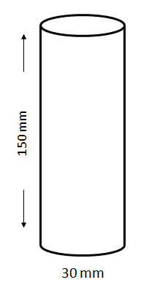

Складной маркировочный знак прочно прикрепляется непосредственно к контейнеру (т.е. складной маркировочный знак присоединяется таким образом, чтобы он оставался прикрепленным при ожидаемых условиях и в течение предполагаемого срока службы). Складной маркировочный знак изготавливается таким образом, чтобы передняя часть не могла быть отсоединена от остальной части маркировочного знака и чтобы маркировочный знак мог неоднократно вновь складываться и не болтался свободно.

Информация оформляется следующим образом и излагается, если необходимо, на всех языках, используемых для данного маркировочного знака:

Первая страница

Информация, указываемая на первой странице многослойного/складного маркировочного знака, должна содержать по крайней мере:

Информация СГС:

* Идентификационные данные продукта[[2]](#footnote-2)\*
* Пиктограмма (Пиктограммы) опасности
* Сигнальное слово
* Идентификационные данные поставщика (имя, адрес и номер телефона компании)

Дополнительная информация:

* Символ, указывающий пользователю, что маркировочный знак может быть открыт для иллюстрации того, что на внутренних страницах имеется дополнительная информация
* Если на складном маркировочном знаке используются несколько языков: коды стран или коды языков

**Страницы текста/Внутренние страницы**

Информация СГС:

* Идентификационные данные продукта, включая, в соответствующих случаях, опасные компоненты, обусловливающие классификацию
* Сигнальное слово
* Краткая характеристика опасности
* Меры предосторожности
* Дополнительная информация (например, руководство по эксплуатации, информация, требуемая другими правилами, и т.д.)

Дополнительная информация:

* Если на складном маркировочном знаке используются несколько языков: коды стран или коды языков

**Последняя страница (прикрепляется непосредственно к контейнеру):**

* Идентификационные данные продукта\*
* Пиктограмма (Пиктограммы) опасности
* Сигнальное слово
* Идентификационные данные поставщика (имя, адрес и номер телефона компании)

Идентификационные данные продукта (в соответствующих случаях) и сигнальные слова на первой и на последней страницах приводятся на всех языках, используемых на маркировочном знаке.

Если имеется достаточно места на первой или на последней странице, эти страницы также могут быть использованы для отображения текста.

Текст на внутренних страницах (страницах текста) может также распределяться на нескольких страницах, если свободного пространства недостаточно. Как правило, лучше распределить текст на нескольких страницах, чем набирать его более мелким шрифтом, делающим его трудно читаемым. В любом случае различимость и удобочитаемость элементов маркировочного знака должны обеспечиваться без помощи каких-либо других вспомогательных устройств, кроме корригирующих линз, и контрастировать с любой другой информацией, указываемой на опасном продукте или контейнере.

Признано, что некоторые системы регулирования (например, перевозки пестицидов) могут предусматривать специфические требования, касающиеся использования многослойных маркировочных знаков или маркировочных знаков в формате буклета. В подобных случаях маркировка проводится в соответствии с требованиями компетентного органа.

Размер складного маркировочного знака и количество загибов должны разумно соотноситься с размером контейнера. Это требование может ограничивать количество языков, которые могут отображаться на складном маркировочном знаке.

**Примеры:**

Применение принципов маркировки, рассматриваемых в настоящем примере, проиллюстрировано ниже с помощью многоязычного маркировочного знака, сложенного в виде гармошки:

Идентификационные данные продукта

(см. 1.4.10.5.2 d))

**последняя страница**

Накрепко прикреплена непосредственно   
к контейнеру

**первая страница**

Обернута вокруг   
контейнера

**СИГНАЛЬНОЕ СЛОВО**

**(см. 1.4.10.5.2 а))**

**Идентификационные данные поставщика   
(см. 1.4.10.5.2 е))**

**Идентификационные данные поставщика   
(см. 1.4.10.5.2 е))**

**СИГНАЛЬНОЕ СЛОВО**

**(см. 1.4.10.5.2 а))**

**Идентификационные данные продукта**

**(см. 1.4.10.5.2 d))**

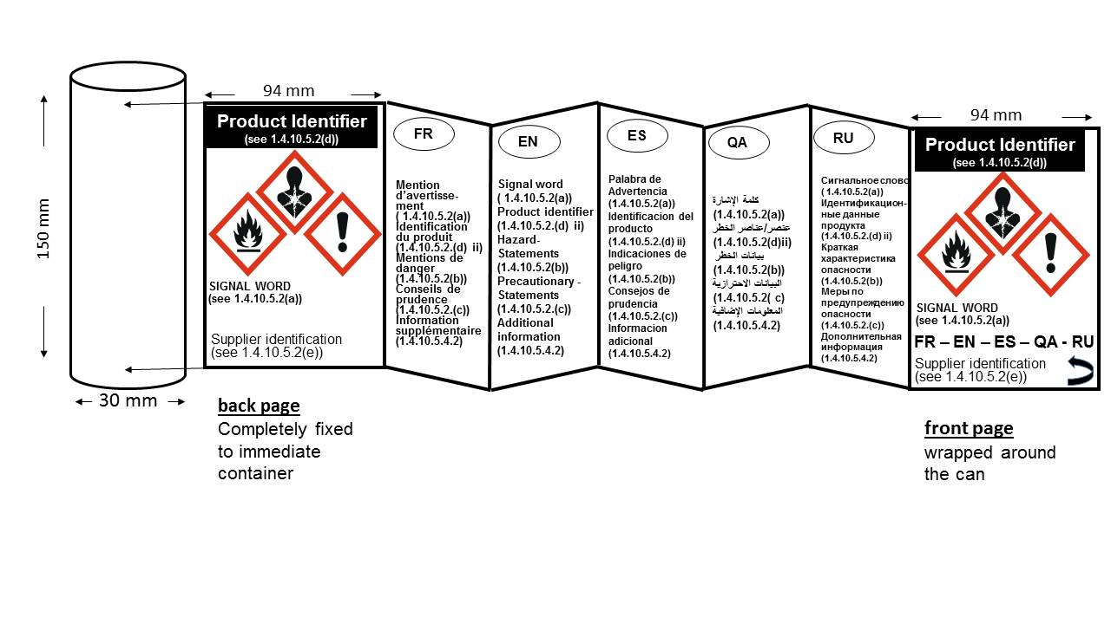

Кроме того, рассматриваемые в этом примере принципы маркировки могут также применяться к любому другому формату складного маркировочного знака, например в виде книжки, портфолио и окна.

Оформление в виде книжки

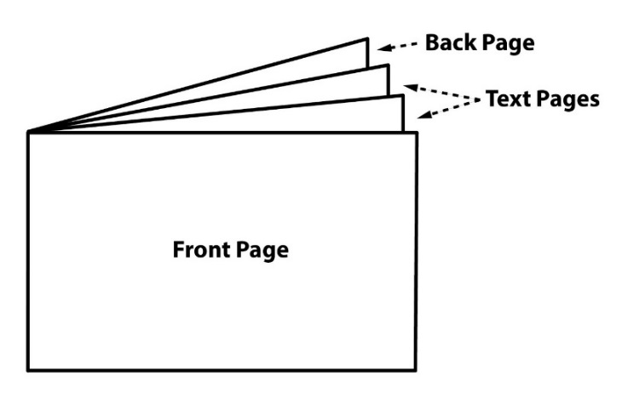

**Первая**

**страница**

**Страницы текста**

**Последняя страница**

Оформление в виде портфолио

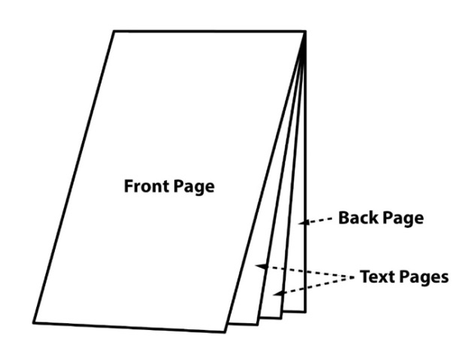

**Последняя страница**

**Страницы текста**

**Первая страница**

Оформление в виде окна

**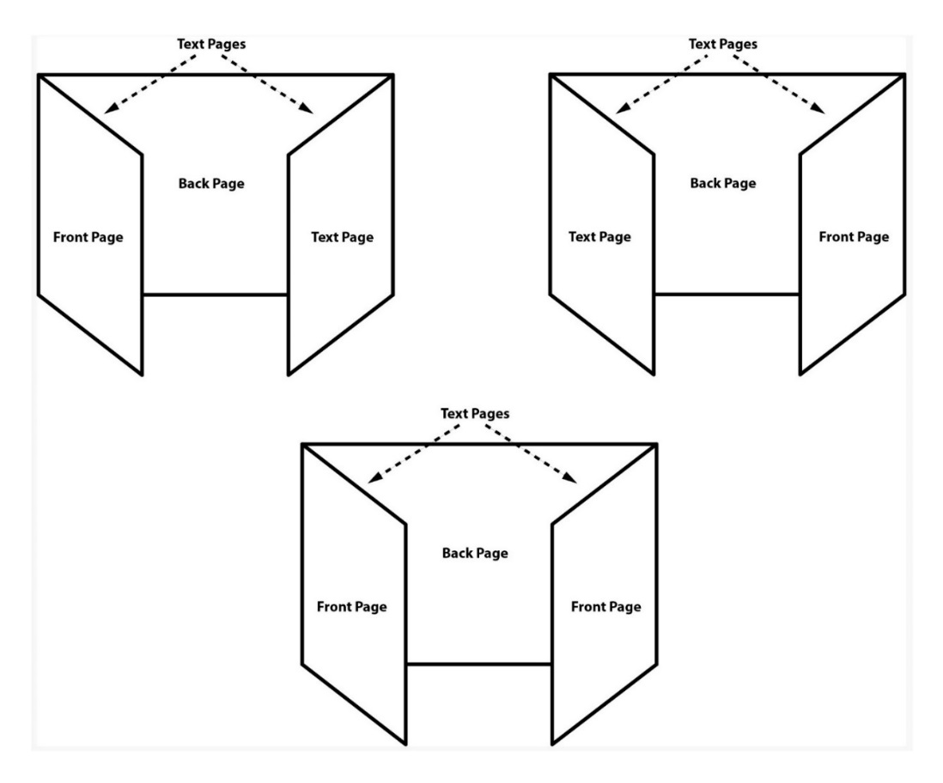**»

**Первая страница**

**Страницы**

**текста**

**Страницы**

**текста**

**Страницы текста**

**Страница текста**

**Страница текста**

**Первая страница**

**Первая страница**

**Первая страница**

**Последняя страница**

**Последняя страница**

**Последняя страница**

1. *При отсутствии данных о пирофорности смесь воспламеняющихся газов следует классифицировать как пирофорный газ, если она содержит более 1% (по объему) пирофорного(ых) компонента(ов).* [↑](#footnote-ref-1)
2. \* Идентификационные данные продукта на передней и последней странице не содержат информации об опасных компонентах. Если на маркировочном знаке требуется отображать опасные компоненты, они указываются на соответствующих языках на страницах текста. [↑](#footnote-ref-2)